渝北推动软件信息产业加“数”前行

数字无言，但最有说服力。
2024年7—9月渝北软件产业主营业务收入135.9亿元（1—9月实现业务收入301亿元、增长11%），新增软件企业504家，从业人员8463人、增长30%。从“寥若星辰”到“满天星斗”，近年来，渝北区聚焦抓产业、抓企业、抓场景、抓人才，持续激活“星”动力，推动软件信息产业加“数”前行，照亮渝北高质量发展之路。
“不用申报，账户就收到了软件和信息服务业奖励资金，可以说是‘秒到账’，这份‘礼包’让我们很暖心！”北斗星通智联科技有限责任公司工作人员如是说。她告诉记者，以前，他们申报奖励资金，还需要自己要花大量时间与精力去研究企业可以适用哪些政策，详细核对申报条件，准备申报资料，提交资料、等待审核，过程十分漫长。但现在政府主动提醒企业领取奖励资金，点点手机就可以确认，资金很快就自动到账，方便快捷，不仅减轻了企业申报负担和成本。这笔资金收到后，立即用于企业研发新技术。
数字经济浪潮下，软件和信息服务业已经成为重塑产业经济增长新格局的重要动力源。基于这样的认识，渝北区聚焦产业集聚、企业培育、场景体系、人才支撑四个方面精准发力，积极推动“满天星”行动计划走深走实。

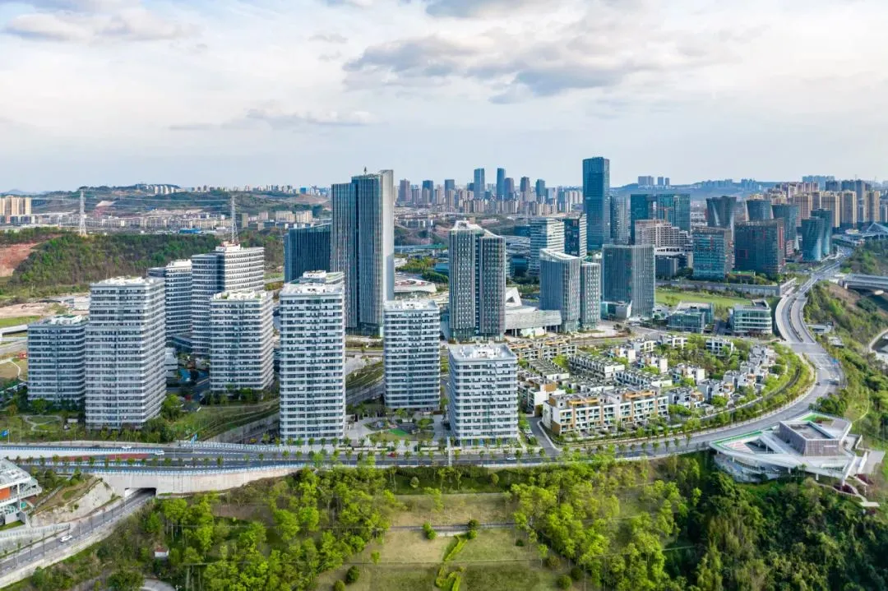
仙桃数据谷

在加快产业集群成势方面
渝北高能级打造产业基地，以招商项目为抓手，租售楼宇7万平方米，打造北城国际科技产业园、电信翼金金融产业园；2024年，累计收储楼宇32.6万平方米、使用10.3万平方米。高质量集聚产业链群，紧扣汽车、电子等主导产业需求，大力发展汽车软件、嵌入式软件；北斗应用产业园累计集聚导航、自动驾驶等关联企业89家，入选工信部中小企业特色产业集群。高标准优化产业生态，构建特色化沙龙、会展等活动举办发布机制，成功举办“北斗上车”产业大会等重大活动29场。
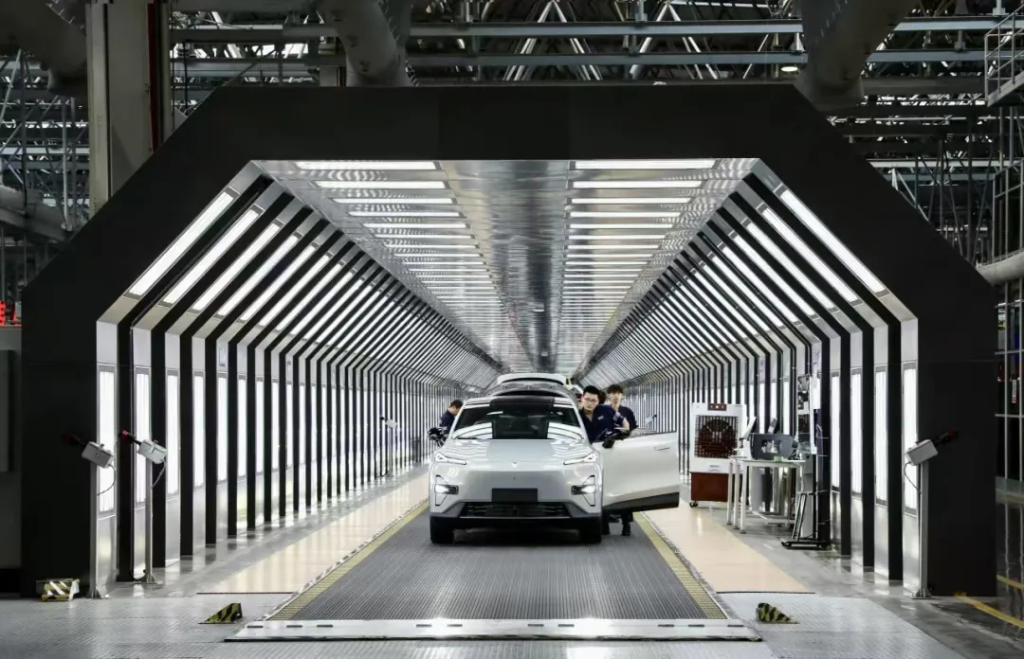长安汽车数智工厂

在狠抓企业梯度培育方面
渝北做强龙头，新引进联通数科、禹迹科技等重大项目23个，总投资超120亿元，中科创达连续两年被认定为国家鼓励的重点软件企业，北斗智联入选潜在独角兽企业。做优产品，国器智眸等5家企业入选重庆首版次软件产品，衍数自动化等6家企业进入全市重大产业技术创新产品培育名单。在全市“数据要素×”大赛中，安驿汽车、联通数科、高速集团分别夺得工业制造、城市治理和交通运输赛道一等奖。做大主体，支持立信数据打造重庆市企业梯度培育数据赋能实验室。新培育市级“瞪羚”软件企业6家、国家级“小巨人”和专精特新企业33家。首讯科技、北斗智联入选“启明星”企业。

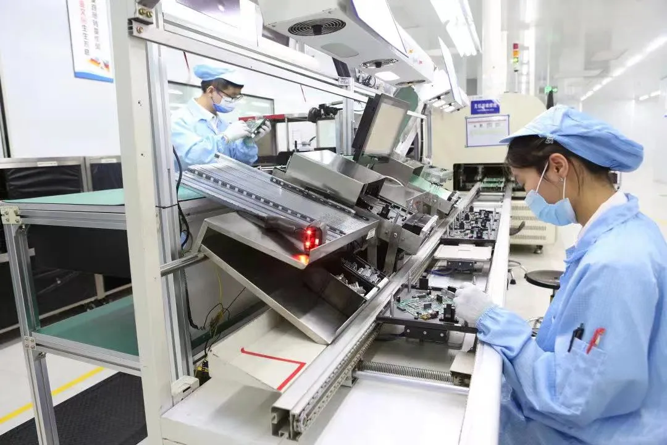
北斗智联科技生产车间

在持续完善场景体系方面
渝北立足需求找场景，联合中国商飞打造基于“天眼”的安全管控示范应用，实现60家企业安全动态实时智能监管；2024年发布应用场景4批60个，总投资8.2亿元。依托企业建场景，物联感知系统累计接入设备53类39万余个，居全市第二；推动中电信翼金金融大模型、长安汽车大数据模型等项目落地，OPPO语音语义大模型正式投入商用。赋能产业用场景，对400家企业开展数字化诊断，完成首批65家企业试点改造，累计建成智能工厂、数字化车间69个，传统产业数字化转型步伐加快。


渝北区青年技能人才队伍不断壮大

在着力强化人才支撑方面
渝北主动对接服务，依托“渝悦·就业”平台，打造“5+3”就业服务矩阵，举办招聘会143场，705家“满天星”企业发布岗位8978个；加强人才引育，提质建设重庆工职院软件人才“超级工厂”，引聘技能大师82人，创新开发“智能汽车大模型训练师”特色工种；去年，共培训输送软件专业人才4000余人；优化人才环境。通过直补快办、免申即享，发放就业补助、人才补贴资金超4000万元，新引进中高端人才1053人；27家创业孵化基地累计孵化软件企业135户，带动就业2000余人。“接下来，我们将狠抓产业集群建设、人才引育、产业链招商和氛围营造，有效推动软件产业高质量发展。”渝北区经信委相关工作人员表示。

